TEORIA DEI SEGNALI – 28/07/09

Esercizio 1. Si calcolino i coefficienti della serie di Fourier del segnale 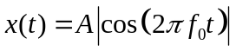 con 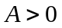.

Esercizio 2. Si enunci e si dimostra il teorema di dualità della trasformata continua di Fourier.

Esercizio 3. Il segnale 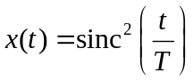 viene campionato a frequenza 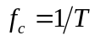 e poi interpolato per mantenimento. Il segnale z(t) così ottenuto viene filtrato da un sistema LTI con risposta in frequenza pari a 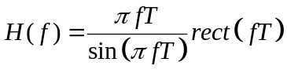. Determinare l’espressione del segnale di uscita.

Esercizio 4. Il tempo di vita in mesi di una lampadina può essere modellata come una variabile aleatoria esponenziale negativa con densità di probabilità 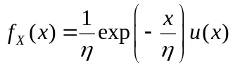 e 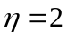. Supponiamo ora che il produttore metta in commercio solo le lampadine che sono sopravvissute ad un rodaggio di 1 mese; come è fatta la densità di probabilità del tempo di vita delle lampadine commercializzate?

Esercizio 5. In un esperimento aleatorio sull’asse x vengono fissati due punti P₁ e P₂ le cui coordinate x₁ e x₂ sono entrambe variabili aleatorie Gaussiane standard indipendenti l’una dall’altra. Definita y come la lunghezza del segmento che unisce i due punti, trovarne la densità di probabilità.

Esercizio 6. Sia dato il processo aleatorio 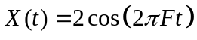 con F v.a. uniformemente distribuita nell’intervallo 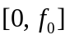. Si calcolino valor medio e funzione di autocorrelazione del processo.

